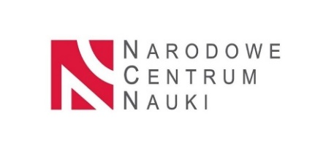
UNIWERSYTET KAZIMIERZA WIELKIEGO
W BYDGOSZCZY
ul. Chodkiewicza 30, 85 – 064 Bydgoszcz, tel. 052 341 91 00 fax. 052 360 82 06
NIP 5542647568 REGON 340057695
www.ukw.edu.pl

UKW/DZP-282-ZO-B-44/2023 Bydgoszcz, dn. 22.11.2023 r.

dot. postępowania prowadzonego w trybie zapytania ofertowego na: „Usługa masowego sekwencjonowania DNA metodą Sangera”.

ODPOWIEDZI NA PYTANIA

Zamawiający informuje , że wpłynęło pytanie o treści poniżej:
Pytanie:
Czy Zamawiający wyrazi zgodę na wykonanie 855 reakcji sekwencjonowania (95 na płytkę), z uwagi na fakt, iż nasza procedura przewiduje wykonanie 1 reakcji kontrolnej w ramach każdej dostarczonej płytki?

Odpowiedź: Zamawiający zgadza się na proponowane wykonanie.

Kanclerz UKW

mgr Renata Malak

